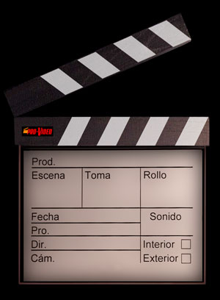
CRÍTICA DE "Esposados”

Recuerda que en tu crítica puedes hablar de los siguientes temas:

- Personajes
- Argumento
- Ambientación
- Opinión personal

Tu jefa te ha pedido que el texto tenga estas características:

- Entre 150-200 palabras
- Tamaño 12
- Interlineado 1’5

Revista “La Claqueta” Opinión
Corto de la semana:

ESPOSADOS



